TRƯỜNG TIỂU HỌC TRẦN DANH LÂM

KẾ HOẠCH BÀI DẠY MÔN TIN HỌC - NĂM HỌC: 2022 – 2023
TUẦN 22: TỪ NGÀY 13/02/2023 ĐẾN 17/02/2023

TUẦN 1 | BUỔI | TIẾT | LỚP | TÊN BÀI DẠY
HAI  13/2 | SÁNG | 1
 |  | 2 | 52 | Tìm hiểu kênh hình ảnh
 |  | 3 | 53 | Tìm hiểu kênh hình ảnh
 |  | 4 | 53 | Tìm hiểu kênh hình ảnh
 | CHIỀU | 1 | 52 | Tìm hiểu kênh hình ảnh
 |  | 2 | 55 | Tìm hiểu kênh hình ảnh
 |  | 3 | 55 | Tìm hiểu kênh hình ảnh
BA  14/2 | SÁNG | 1 | 34 | Lưu trữ, trao đổi và bảo vệ thông tin của em và gia đình (T2)
 |  | 2 | 34 | Lưu trữ, trao đổi và bảo vệ thông tin của em và gia đình (T2)
 |  | 3 | 35 | Lưu trữ, trao đổi và bảo vệ thông tin của em và gia đình (T2)
 |  | 4 | 35 | Lưu trữ, trao đổi và bảo vệ thông tin của em và gia đình (T2)
 | CHIỀU | 1 | 33 | Lưu trữ, trao đổi và bảo vệ thông tin của em và gia đình (T2)
 |  | 2 | 14 | Trò chơi rèn luyện Clickomania
 |  | 3 | 14 | Trò chơi rèn luyện Clickomania
TƯ  15/2 | SÁNG | 1 | 15 | Trò chơi rèn luyện Clickomania
 |  | 2 | 15 | Trò chơi rèn luyện Clickomania
 |  | 3 | 16 | Trò chơi rèn luyện Clickomania
 |  | 4 | 16 | Trò chơi rèn luyện Clickomania
 | CHIỀU | 1 | 12 | Trò chơi rèn luyện Clickomania
 |  | 2 | 13 | Trò chơi rèn luyện Clickomania
 |  | 3 | 13 | Trò chơi rèn luyện Clickomania
NĂM  16/2 | SÁNG | 1
 |  | 2
 |  | 3
 |  | 4
 | CHIỀU | 1 | 31 | Lưu trữ, trao đổi và bảo vệ thông tin của em và gia đình (T2)
 |  | 2 | 32 | Lưu trữ, trao đổi và bảo vệ thông tin của em và gia đình (T2)
 |  | 3 | 32 | Lưu trữ, trao đổi và bảo vệ thông tin của em và gia đình (T2)
SÁU  17/2 | SÁNG | 1 | 33 | Lưu trữ, trao đổi và bảo vệ thông tin của em và gia đình (T2)
 |  | 2 | 12 | Trò chơi rèn luyện Clickomania
 |  | 3 | 11 | Trò chơi rèn luyện Clickomania
 |  | 4 | 11 | Trò chơi rèn luyện Clickomania
 | CHIỀU | 1 | 44 | Giá trị của dữ liệu
 |  | 2 | 44 | Giá trị của dữ liệu
 |  | 3 | 31 | Lưu trữ, trao đổi và bảo vệ thông tin của em và gia đình (T2)

Tổ trưởng CM | Quận 8, ngày 10 tháng 2 năm 2023  Giáo viên phụ trách  Nguyễn Thị Phương Thúy

TUẦN 22
KHỐI 1:
Bài 14: TRÒ CHƠI RÈN LUYỆN CLICKOMANIA

  - MỤC TIÊU BÀI HỌC:
* Kiến thức:
- Hoàn tất bài học này, các em có thể cùng bạn thư giãn sau giờ học, đồng thời rèn luyện óc quan sát và khả năng sử dụng chuột máy tính của mình.
* Kỹ năng:
- Khởi động được trò chơi.
- Trải nghiệm.
* Thái độ:
- Học sinh ham học, hăng say với bài học.
  - PHƯƠNG TIỆN TIẾN HÀNH
* Giáo viên:
- Giáo án, tài liệu ( luyện tập tin học 1 ), phòng máy,phần mềm trò chơi, các hình ảnh trong SGK.
* Học sinh: Chuẩn bị đầy đủ đồ dùng học tập.

  - CÁCH THỨC TIẾN HÀNH
- Nêu vấn đề, gợi mở, giải quyết vấn đề.
  - TIẾN TRÌNH DẠY HỌC
- Bài cũ
- Ổn định lớp.
- Kiểm tra vở.
- Bài mới:
HOẠT ĐỘNG CỦA GIÁO VIÊN | HOẠT ĐỘNG CỦA HỌC SINH
Các em đã được làm quen với rất nhiều phần mềm trò chơi trên máy tính, điện thoại. Bài học hôm nay cô sẽ hướng dẫn các em trò chơi rèn luyên Clickomania.  a. Hoạt động 1: Khởi động trò chơi  - Nhấp đôi vào biểu tượng trò chơi trên màn hình.  Giáo viên làm mẫu cho học sinh quan sát.  GV: Nếu các em muốn kết thúc trò chơi, các em nhấp vào biểu tượng dấu X để kết thúc trò chơi.  b. Hoạt động 2: Trải nghiệm  GV: Các em nhấp chuột vào những quả bóng cùng màu nằm cạnh nhau để lấy bóng đi.  c. Hoạt động 3: Em có biết  GV: Em chỉ nên chơi trò chơi trong một thời gian ngẵn để giữ gìn sức khỏe, nên dành nhiều thời gian cho việc học.  d. Hoạt động 4: Nhận xét  GV: Nhận xét quá trình thực hành của học sinh.  - Nhận xét tiết học. | - Ổn định.  - Chú ý lắng nghe.  - Lắng nghe.  - Quan sát và thực hành.  - Lắng nghe và quan sát.  - Quan sát và thực hành.  - Lắng nghe.  - Lắng nghe.

- Củng cố và bài tập.
- Nhắc lại trọng tâm của bài.
- Hướng dẫn về nhà.
- Thực hiện rèn luyện trò chơi Clickomania.

- RÚT KINH NGHIỆM.

KHỐI 3:
Bài 9: LƯU TRỮ, TRAO ĐỔI VÀ BẢO VỆ THÔNG TIN CỦA EM VÀ GIA ĐÌNH (T2)
TIẾT 2
  - Yêu cầu cần đạt:
Sau tiết học này em sẽ:
- Biết được việc người xấu có thể lợi dụng những thông tin này gây hại cho em và gia đình.
- Có ý thức bảo vệ thông tin cá nhân và gia đình khi giao tiếp qua máy tính. 1/ Năng lực chung (NLC):
a/ Năng lực tự chủ và tự học: HS biết tự đọc sách để trả lời câu hỏi của GV trong quá trình học tập, mạnh dạn, tự tin trình bày, phát biểu ý kiến cá nhân đối với các nội dung, kiến thức có liên quan đến bài học lưu trữ, trao đổi và bảo vệ thông tin của em và gia đình.
b/ Năng lực giao tiếp hợp tác: HS biết thảo luận nhóm để hình thành kiến thức mới, thực hành nhóm, hoàn thành bài tập, tạo sản phẩm do GV giao.
c/ Năng lực giải quyết vấn đề và sáng tạo: HS biết thu nhận thông tin từ tình huống trong sách, để nêu được cách thức giải quyết vấn đề bảo vệ thông tin cá nhân và gia đình
2/ Năng lực tin học (NLTH):
  - NLb: Ứng xử phù hợp trong môi trường số: Nêu được sơ lược lý do cần bảo vệ và có ý thức bảo vệ thông tin của cá nhân và gia đình khi giao tiếp qua máy tính.
- NLc: Giải quyết vấn đề với sự hỗ trợ của công nghệ thông tin và truyền thông: Nhận biết và nêu được nhu cầu sử dụng các thiết bị CNTT và TT như máy tính, máy tính bảng, điện thoại thông minh để lưu trữ, trao đổi và

bảo vệ thông tin cá nhân và gia đình bằng cách không nên đặt mật khẩu dễ đoán, không cung cấp thông tin cho người lạ, những trang web lạ….
3/ Phẩm chất (PC)
- Nhân ái: Có ý thức quan tâm bảo vệ thông tin của cá nhân và gia đình
- Chăm chỉ: Hoàn thành nhiệm vụ học tập của nhóm hoặc cá nhân do Gv đưa ra.
- Trung thực: Không tự tiện lấy thông tin cá nhân của bạn bè đưa cho người khác.
- Trách nhiệm: Biết giữ gìn đồ dùng học tập, không đùa giỡn trong giờ học, giữ vệ sinh lớp trong và sau giờ học.

Phương pháp, hình thức tổ chức dạy học:

HOẠT ĐỘNG CỦA GV | HOẠT ĐỘNG CỦA HS
1/ Kiểm tra bài cũ: (5p)  Câu 1: Em hãy nêu một số thông tin cá nhân hoặc thông tin gia đình em?  Câu 2: Em hãy kể các thiết bị có thể lưu trữ thông tin cá nhân, thông tin gia đình?  Câu 3: Em hãy nêu các ứng dụng để trao đổi thông tin mà em biết?  2/ Bài mới: (20p) | - 1 HS nêu thông tin cá nhân  - 1 HS nêu thông tin gia đình  - 1 HS trả lời  - 1 HS trả lời
Hoạt động 1: KHÁM PHÁ (8p)
Mục tiêu:
- Biết được việc người xấu có thể lợi dụng những thông tin này gây hại cho em và gia đình.
- Có ý thức bảo vệ thông tin cá nhân và gia đình khi giao tiếp qua máy tính.
HOẠT ĐỘNG CỦA GV | HOẠT ĐỘNG CỦA HS
GV hướng dẫn HS tóm tắt ý chính ở mỗi Hình 4,5,6 để biết cách bảo vệ thông tin cá nhân và gia đình.  - Quan sát Hình 4 và cho biết nếu  kẻ xấu biết ngày tháng năm sinh của em, | HS đọc sách, HS tóm tắt ý chính ở mỗi hình 4, 5, 6 để biết cách bảo vệ thông tin cá nhân và gia đình.

em lại dùng ngày tháng năm sinh đặt làm mật khẩu thì điều gì có thể xảy ra?  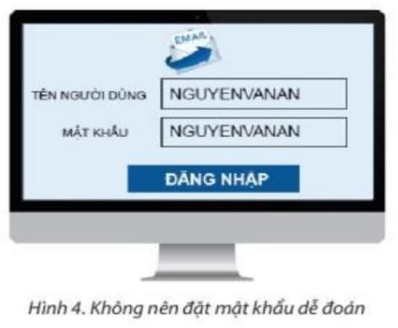  Hướng dẫn, gợi ý của GV:  -Tại sao các em không nên lấy họ và tên, ngày sinh của bản thân, địa chỉ nhà để đặt mật khẩu cho hộp thư điện tử, tài khoản mạng xã hội, điện thoại, máy tính?  -Tác hại như thế nào nếu kẻ xấu có thể đoán được mật khẩu và truy cập, sử dụng tài khoản, thiết bị cá nhân của người dùng để làm những việc xấu ?  - Quan sát Hình 5, và cho biết về những việc xấu mà người khác có thể làm khi có những thông tin cá nhân, gia đình của em?  • 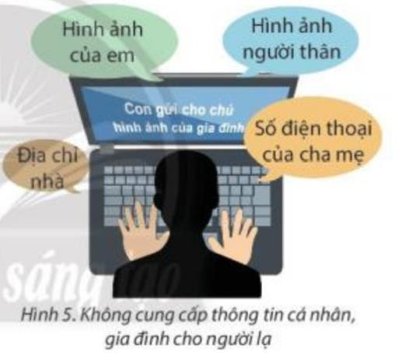a  Hướng dẫn, gợi ý của GV: | - HS làm việc nhóm đôi, quan sát kênh hình, thảo luận, để trả lời các câu hỏi, ghi câu trả lời vào giấy A4.  Ở Hình 4, HS tóm tắt được ý “Không nên đặt mật khẩu dễ đoán”  - Lấy cắp thông tin, mạo danh để nói xấu, hăm doạ  người khác, phát tán thư rác…  - Quan sát hình 5 và HS làm việc nhóm, thảo luận, phát biểu kể thêm về những việc xấu mà người khác có thể làm khi có những thông tin cá nhân, gia đình của em.

- Nếu kẻ xấu biết rõ giờ giấc sinh hoạt của gia đình em, biết rõ em học lớp nào, trường nào, chúng có thể làm gì gây hại cho em?  -HS biết được việc người xấu có thể lợi dụng những thông tin này gây hại cho em và gia đình.  - Quan sát Hình 6, và cho biết về những việc xấu mà người khác có thể làm khi có những thông tin cá nhân, gia đình của em?  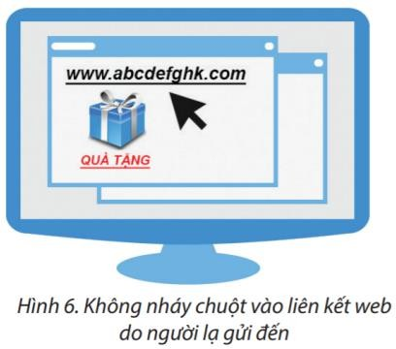  Hướng dẫn, gợi ý của GV:  -Với những liên kết lạ, có những trang web không rõ nguồn gốc muốn em nhập thông tin của mình, em có nên làm hay không?  -Các biện pháp nào để bảo vệ thông tin cá nhân và gia đình khi giao tiếp qua máy tính?  – GV khuyến khích HS đưa ra các biện pháp để bảo về thông tin cá nhân và gia đình.  GV tổ chức cho HS làm việc nhóm, thảo luận, phát biểu kể thêm về những việc xấu mà người khác có thể làm khi có những thông tin cá nhân, gia đình.  Hướng dẫn, gợi ý của GV:  – Nếu kẻ xấu biết rõ giờ giấc sinh hoạt của gia đình em, biết rõ em học lớp nào, trường nào, chúng có thể làm gì gây hại cho em? | Ở Hình 5, HS quan sát hình, HS tóm tắt được ý “Không cung cấp thông tin cá nhân, gia đình cho người lạ.”  - Quan sát hình 6  - Ở Hình 6, HS tóm tắt được ý “Không nháy chuột vào liên kết web do người lạ gửi tới.”  - HS làm việc nhóm, thảo luận, phát biểu kể thêm về những việc xấu mà người khác có thể làm khi có những thông tin cá nhân, gia đình.  – HS biết được việc người xấu  có thể lợi dụng những thông tin này gây hại cho em và gia

 | đình như là:
 | + Lấy cắp thông tin, dữ liệu, mạo danh mình.
 | + Biết được thời gian sinh hoạt của gia đình, có những ý đồ xấu như trộm cắp, đột nhập
– GV khuyến khích HS đưa ra các biện pháp để bảo về thông tin cá nhân và gia đình. | +Biết thông tin cá nhân em sẽ có ý đồ lừa gạt, bắt cóc…  – HS có ý thức bảo vệ thông tin cá nhân và gia đình khi  giao tiếp qua máy tính như là:
 | +Không cung cấp thông tin cá nhân, gia đình cho người lạ.
 | +Không nháy chuột vào liên kết web do người lạ gửi tới.
 | +Không cập nhật các giấy tờ có thông tin cá nhân, bảng điểm … lên các ứng dụng xã hội
Hoạt động 2: LUYỆN TẬP (5p)
Mục tiêu:
- Giúp HS củng cố lại kiến thức đã học thông qua các bài tập
- Giúp học sinh ghi nhớ bài học lâu và tốt hơn
HOẠT ĐỘNG CỦA GV | HOẠT ĐỘNG CỦA HS
Trò chơi: Hộp quà bí mật | - HS lắng nghe GV phổ biến luật chơi  - HS trả lời
- Mời HS chọn hộp quà có số, trong hộp
quà có 1câu hỏi tương ứng với 1 bài tập trong
sách.
- HS trả lời đúng GV tuyên dương hoặc
cho điểm thưởng
- HS trả lời sai mời HS khác
* Hộp quà 1 (Bài tập 1).
- Nêu ví dụ những thông tin của em, gia đình

em có thể lưu trữ, trao đổi trên máy tính?  - GV cùng HS đánh giá, nhận xét, chốt đáp án:  + Thông tin của em (cá nhân): Tên, ngày sinh, số điện thoại, ảnh chụp kết quả học tập của em…  + Thông tin gia đình: Ảnh chụp gia đình, kế hoạch du lịch, địa chỉ nhà ở, giờ giấc sinh hoạt của gia đình em  * Hộp quà 2 (Bài tập 2).  - Theo em có cần bảo vệ thông tin cá nhân, gia đình hay không? Tại sao?  - GV cùng HS đánh giá, nhận xét, chốt đáp án:  + Cần bảo vệ thông tin cá nhân của em và gia đình em  + Vì thông tin cá nhân của em, gia đình em có thể bị kẻ xấu lợi dụng để gây hại cho em và gia đình  * Hộp quà 3 (Bài tập 3).  - Nêu một trường hợp mà kẻ xấu có thể lợi dụng thông tin cá nhân, gia đình để gây hại cho em, gia đình em  - GV chốt ý | - HS chú ý lắng nghe  - HS trả lời  - HS chú ý lắng nghe  - HS trả lời
Hoạt động 3: VẬN DỤNG (7p)
Mục tiêu:
- Giúp các em học sinh biết vận dụng bài học vào cuộc sống.
- Biết ứng xử các tình huống trong thực tế.
- Nhận biết được việc tốt, điều xấu, việc nên làm, việc không nên làm.
- Mở rộng thêm những kiến thức của bài học cho các em.
- Làm tăng độ nhạy bén của các em khi gặp các tình huống trong bài học .

HOẠT ĐỘNG CỦA GV | HOẠT ĐỘNG CỦA HS
- GV yêu cầu và định hướng HS để chỉ ra được lí do không nên cung cấp cho người lạ thông tin về giờ giấc của các thành viên trong gia đình.  - GV hỏi:  +Tại sao không nên cung cấp cho người lạ thông tin về giờ giấc đi làm của các thành viên trong gia đinh?  +Nếu người lạ biết thông tin về giờ giấc đi làm của các thành viên trong gia đình có hại gì?  - GV cần chú ý giáo dục cho HS không những biết bảo vệ thông tin cá nhân và gia đình mình mà còn cần tôn trọng, bảo vệ thông tin của những người khác  - GV gợi ý HS lấy ví dụ thực tiễn, gần gũi với HS  - GV hỏi tiếp:  + Nếu người lạ hỏi về thời gian đi làm vắng nhà của các thành viên trong gia đình em có cung cấp thông tin không? Tại sao?  +Các em có nên quan tâm và tò mò vào thời gian vắng nhà của ngươi khác không? Tại sao?  -GV kết luận:  Thông tin cá nhân và gia đình là một vấn đề quan trọng hiện nay. Có rất nhiều trường hợp vì để lộ thông tin cá nhân và gia đình đã gây ra những vấn đề vô cùng nghiêm trọng. Hiện tại công nghệ phát triển rất nhanh, chúng ta không thể không sử  dụng. Chúng ta cần sư dụng các ứng dụng | - HS bắt cặp với nhau và thảo luận  - Đại diện HS trả lời  - HS làm việc nhóm 4, thảo luận tìm ra lí do  - Mỗi nhóm đại diện 1 HS trình bày kết quả  - Các nhóm còn lại lắng nghe và nhận xét  - HS trả lời  - HS chú ý lắng nghe

công nghệ nhưng cần biết bảo mật thông tin cá nhân và gia đình của mình một cách có khoa học  -GV cũng cần chú ý giáo dục cho HS không những biết bảo thông tin cá nhân và gia đình mình mà còn cần tôn trọng, bảo vệ thông tin của những người khác.  3/ Củng cố: (5p)  - Trò chơi: Ô cửa bí mật  Luật chơi: Mời HS chọn ô cửa có số, mỗi ô cửa có một câu hỏi, HS trả lời đúng sẽ được tuyên dương hoặc điểm thưởng.  - Sau mỗi câu trả lời của HS, GV mời HS khác nhận xét.  - GV nhận xét, đánh giá, chốt ý  4/ Nhận xét – đánh giá: (4p)  - GV và HS nhận xét quá trình học tập.  - Nhận xét chung và rút kinh nghiệm cho tiết học  - Đánh giá, tuyên dương cho điểm thưởng những HS năng nổ, phát biểu tốt  5/ Dặn dò: (1p)  Chuẩn bị và xem trước sách Tin học bài 10 | - HS chú ý lắng nghe  - Chú ý lắng nghe GV phổ biến luật chơi  - Tham gia trò chơi  - HS chú ý lắng nghe  - HS chú ý lắng nghe

ĐIỀU CHỈNH SAU TIẾT DẠY

KHỐI 4:

Điều chỉnh sau bài dạy (nếu có).
……………………………………………………………………………………………………………………………………………………………………………………………………………………………………………………………………………………………………………………………………………………………………………………………………………………………………………………………………………………………………………………………………….

KHỐI 5:
Chủ đề 23: TÌM HIỂU KÊNH HÌNH ẢNH
I. MỤC TIÊU:
- Học sinh nhập hình ảnh vào phần mềm Photo Story 3.0 for windown.
- Biết sắp xếp hình ảnh trong phần mềm Photo Story 3.0 for windown.
- Biết minh hoạ thành một câu chuyện kĩ thuật số.
- Biết tạo một dự án.
- Biết tạo một câu chuyện kĩ thuật số.
-Có thái độ nghiêm túc trong giờ học.
II. CHUẨN BỊ:
Học tại phòng máy:
- Giáo viên: Bài giảng điện tử, máy tính thực hành, phấn, đồ dùng học tập.
- Học sinh: tập, bút.
III. CÁC HOẠT ĐỘNG DẠY HỌC:

HOẠT ĐỘNG CỦA GIÁO VIÊN | HOẠT ĐỘNG CỦA HỌC SINH
1.Ổn định lớp  2. Bài mới:  Hoạt động 1: Nhập hình ảnh  Bước 1. Chọn -> -> tại cửa sổ and arrange your pictures, nhấp vào nút .  Bước 2. Tại hộp thoại File Browser, chọn thư mục chứa file hình ảnh.  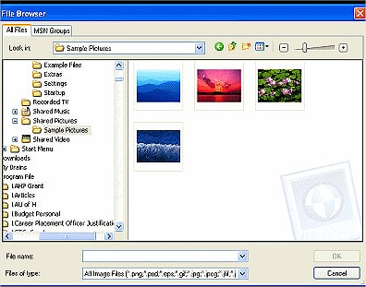  - Giáo viên hướng dẫn học sinh tải hình trên Internet  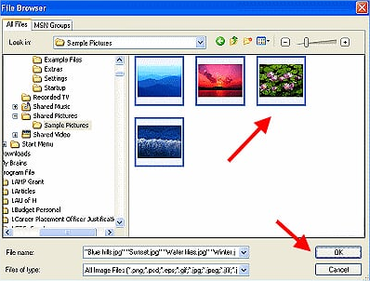  Hoạt động 2: Sắp xếp hình ảnh – xoá hình ảnh  Sau khi chọn và nhập hình vào dự án, hình ảnh được chọn sẽ được thể hiện trên film strip.  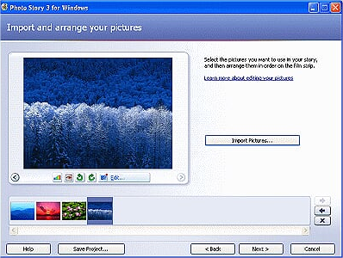  - Nếu muốn thay đổi thứ tự, em chọn  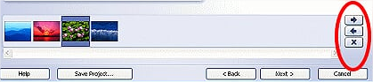  - Giáo viên quan sát học sinh thực hành và hướng dẫn cho học sinh chưa thực hành tốt.  - Giáo viên nhận xét.  Hoạt động 3: Khám phá  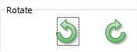  - Học sinh khám phá các nút lệnh.  Hoạt động 4: Trải nghiệm  Sử dụng Photo Story 3.0 for window để tạo các dự án minh hoạ như:  - Tự truyện của học sinh, tiểu sử, lịch sử.  - Biên tập các cuộc thi văn nghệ, thể thao, sinh nhật, các ngày lễ…  - Giáo viên hỏi học sinh ngày sinh nhật của mình, ngày lễ của trong tháng, ngày lễ quan trọng của người thân.  - Sau đó lưu dự án.  - Giáo viên quan sát học sinh thực hành và hướng dẫn thực hành cho học sinh chưa đạt, khích lệ học sinh thực hành tốt.  3. Củng cố - dặn dò:  - Nhận xét tiết học.  - Giáo viên gợi mở câu hỏi: Photo Story 3.0 for window cho phép người sử dụng lưu dự án (Save Project) ngay từng cửa sổ. | - Ổn định.  - Học sinh quan sát.  - Học sinh lắng nghe.  - Học sinh cả lớp tải hình trên Internet  - Học sinh lắng nghe.  - Học sinh quan sát.  - Học sinh chú ý và ghi nhớ.  - Học sinh quan sát hình và thực hành theo hướng dẫn của giáo viên.  - Học sinh tự khám phá tác dụng của từng nút lệnh.  - Học sinh trải nghiệm và giới thiệu tác phẩm cho bạn bè.  - Học sinh quan sát và lắng nghe.

D. Điều chỉnh sau bài dạy (nếu có).
……………………………………………………………………………………………………………………………………………………………………………………………………………………………………………………………………………………………………………………………………………………………………………………………………………………………………………………………………………………………………………………………………….

